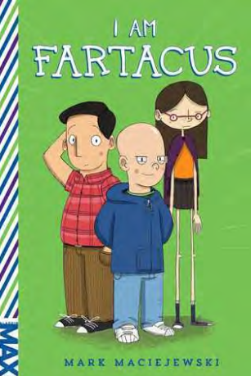
中文书名：《光头英雄》
英文书名：I Am Fartacus
作 者：Mark Maciejewski
出 版 社：Simon & Schuster
代理公司：Rights People/ANA/Cindy
出版日期：2017年4月
代理地区：中国大陆、台湾
审读资料：电子稿/样书
页 数：250页
类 型：8-12岁儿童文学

内容简介：

这是运动健将和宅男之间的故事，在这个令人捧腹大笑的小说里， 一个十来岁的男孩和一群问题少年胆大包天，打败了他们的敌人。

查布是个小个子，偶然之间成了光头。他在中学里是一个受到排斥的边缘人，从没有机会成为一个受人欢迎的孩子。查布决心要打败他的敌人——班级英雄、并且可能成为班长的阿切尔。有一群与他志趣相投的问题少年将帮助他，他还从一个脚趾受伤的退伍陆军上校那里获得了一些战术策略。阿切尔这个家伙曾背叛了查布，并用杀虫药害得查布的脑袋像个台球一样光溜溜的。如果阿切尔当上了班长，查布就没有好日子过了。
查布用了很多办法搞臭阿切尔，首先，一些令人尴尬的照片和内裤将会从学校的旗杆上飞落。随后，他发现阿切尔的储藏室里有一些非常危险的骷髅，这可是比在学校里的名声严重得多的问题。
在朋友们的大力帮助下，查布开始对抗一个邪恶的帝国，他无心插柳地成为了一个英雄，一个阿兰摩尔中学历史上最不像英雄的英雄。

令人乐不可支的精彩故事，还有一群令人难忘的人物角色，这是一部颇有新意的少年小说处女作，适合男孩子阅读。

作者简介：


马克•马切耶夫斯基（Mark Maciejewski）自己在初中和高中时期都是声名狼藉的学生，这个我们就不详细说了。他现在居住在西雅图，和他的伴侣、四个孩子、两只狗还有两只青蛙、两条鱼一起生活。他在一家位于太平洋西北地区和阿拉斯加的钢铁公司做区域销售经理。在写作方面，他是美国童书作家与插画家协会（SCBWI）成员、西北太平洋作家协会（PNWA）会员，还是一个名叫“剪纸者”的团体成员，该团体每周一次集中发布书评。了解关于马克的更多信息可以访问MarkMaciejewski.com及他的微博@Magicjetski。

媒体评价：

“适合那些喜欢《小屁孩日记》而又想要看更复杂一点故事的读者。”
----《学校图书馆期刊》（School Library Journal）

“幽默而动人的成长故事。”----《出版人周刊》（Publishers Weekly）

谢谢您的阅读！
请将回馈信息发至：李馥辰(Cindy Li)
安德鲁﹒纳伯格联合国际有限公司北京代表处
北京市海淀区中关村大街甲59号中国人民大学文化大厦1705室, 邮编：100872
电 话：010-82509406
传 真：010-82504200
Email：Cindy@nurnberg.com.cn
网 站：Http://www.nurnberg.com.cn
新浪微博：http://weibo.com/nurnberg
豆瓣小站：http://site.douban.com/110577/


